1. Attēla ielādēšana
Attēls tiek ielasīts un pārveidots rastra attēlā.

2. Trokšņa samazināšana
2.1 Padarīt attēlu melnbaltu;
- Sharpen metode;
// http://www.java2s.com/Code/Java/2D-Graphics-GUI/ImageEffectSharpenblur.htm

public void sharpen() {
float data[] = { -1.0f, -1.0f, -1.0f, -1.0f, 9.0f, -1.0f, -1.0f, -1.0f,
-1.0f };
Kernel kernel = new Kernel(3, 3, data);
ConvolveOp convolve = new ConvolveOp(kernel, ConvolveOp.EDGE_NO_OP,
null);
convolve.filter(biSrc, biDest);
bi = biDest;
}
- Skenējot uzlikt lielu izšķirtspēju(DPI), tad samazinot attēlu troksnis ar samazinās;
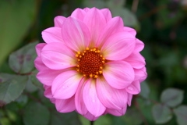
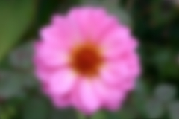
- Blurring(izpludināt) metode – aizstāt katru pikseli ar kaimiņa pikseļa vidējo vērtību;
// http://www.java2s.com/Code/Java/2D-Graphics-GUI/ImageEffectSharpenblur.htm
public void blur() {
float data[] = { 0.0625f, 0.125f, 0.0625f, 0.125f, 0.25f, 0.125f,
0.0625f, 0.125f, 0.0625f };
Kernel kernel = new Kernel(3, 3, data);
ConvolveOp convolve = new ConvolveOp(kernel, ConvolveOp.EDGE_NO_OP,
null);
convolve.filter(biSrc, biDest);
bi = biDest;
}

- EdgeFilter filtrs (http://www.jhlabs.com/ip/filters/index.html)
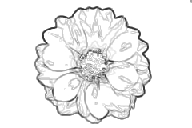
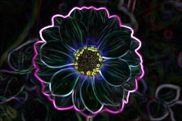
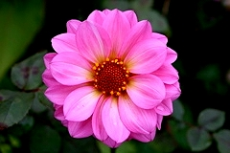
EdgeDetect:
// http://www.java2s.com/Code/Java/2D-Graphics-GUI/ImageEffectSharpenblur.htm
public void edgeDetect() {
float data[] = { 1.0f, 0.0f, -1.0f, 1.0f, 0.0f, -1.0f, 1.0f, 0.0f,
-1.0f };

Kernel kernel = new Kernel(3, 3, data);
ConvolveOp convolve = new ConvolveOp(kernel, ConvolveOp.EDGE_NO_OP,
null);
convolve.filter(biSrc, biDest);

bi = biDest;
}

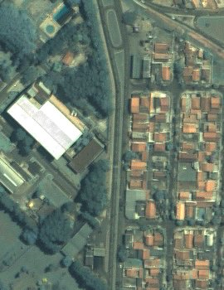
Pēc šīm metodēm, ja būs nepieciešams, var mēģināt izmantot „Pan sharpening” metodi, lai attēlu padarīt skaidrāku. (http://www.lac.inpe.br/~rafael.santos/JIPCookbook/6320-howto-pansharpening.jsp)
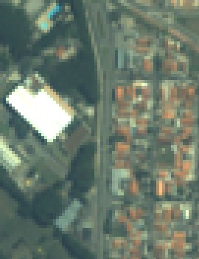
http://www.caip.rutgers.edu/~comanici/segm_images.html

3. Segmentācija
Vispirms attēls tiks sadalīts teksta blokos, balstoties uz kreisās un labās izlīdzināšanas īpatnībām. Pēc tam bloku sadala rindās. Pēc tam rindas sadala nepārtrauktos attēla apgabalos, kuri atbilst attiecīgiem atsevišķiem burtiem.

4. Burtu(simbolu) atpazīšana
- Var paņemt vienu apgabalu, samazināt to līdz uzstādītam standarta izmēram, ieviest matricu un doto apgabalu ierakstīt tajā, ar 1 apzīmējot vistumšākos attēla pikseļus.
- Sadalīt burtu nogriežņos

5. Piemērota burta(simbola) atrašana
- Izveidot bibliotēku ar burtu piemēriem
- Skatīties pa segmentiem (http://www.lac.inpe.br/~rafael.santos/JIPCookbook/6050-howto-compareimages.jsp)
- Salīdzināt cilpu skaitu, krustpunktu skaitu, vai ir punkts virs simbola u.t.t.

